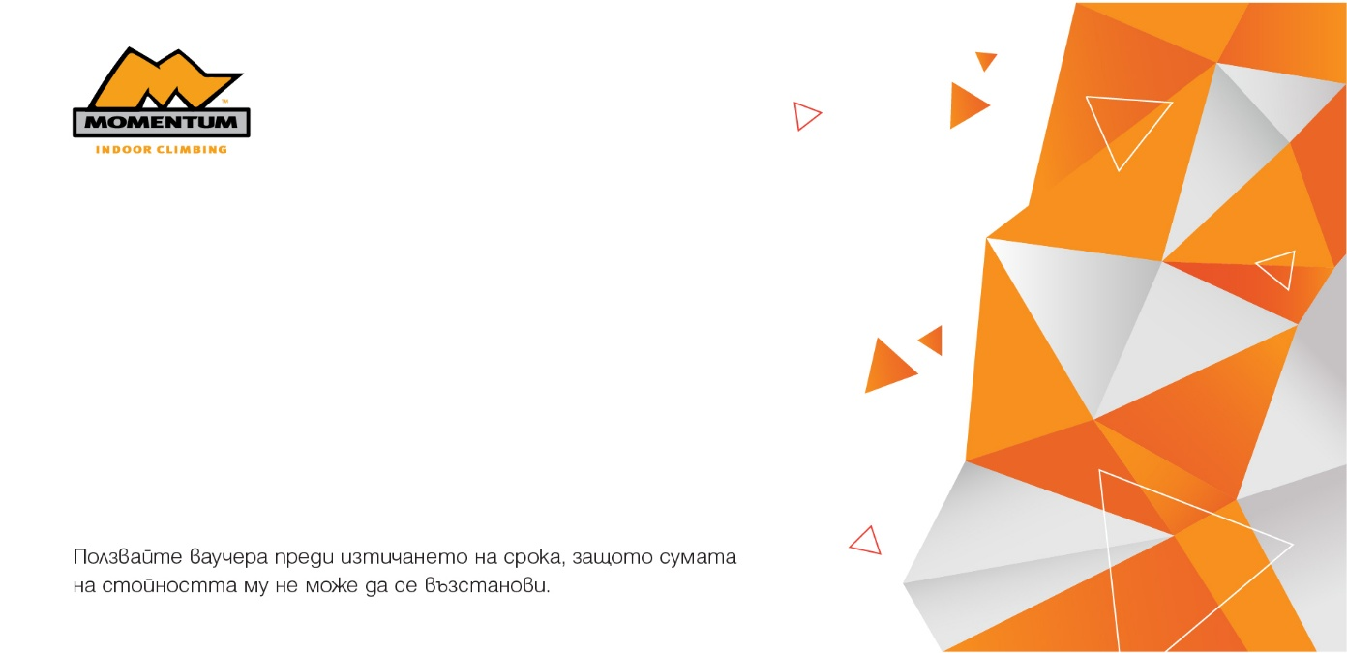
ЗА: | Gergana Stancheva
ОТ: | Desislava Petrova
УСЛУГА: | Ваучер "Абонамент 14 дни в Momentum "
REF # | 778224
ВАЛИДНОСТ: | 28.3.2026 г.

